线性方程组的直接解法
直接法，不考虑计算过程的舍入误差(由于计算机的字长有限，进行数值计算的过程中，对计算得到的中间结果数据要使用“四舍五入”或其他规则取近似值，因而使计算过程有误差，这种误差称为舍入误差。)，经过有限次的运算便可求得方程组准确解的方法。
常见高阶稀疏线性方程组、低阶稠密线性方程组、对称正定线性方程组、带状线性方程组。如果使用克莱姆法则求解n阶线性方程组，计算量十分恐怖，其乘除次数为：
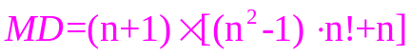
应用Gauss消去法解一个n阶线性方程组总共需乘、除法运算的次数为:
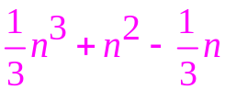
求解一般n阶线性方程组：
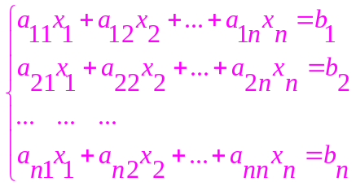 （1-1）
方程组（1-1）的系数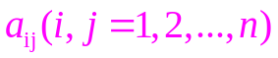和右端项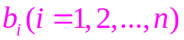均为实数且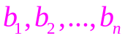不全为零。方程（1-1）可简记为：
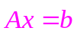 （1-2）
其中
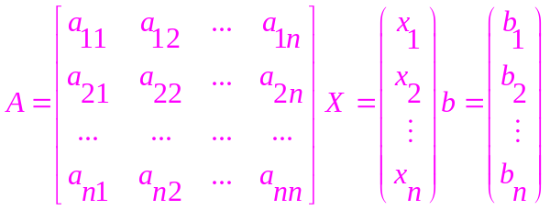
1. Gauss顺序消去法
对线性方程组（1-1）作如下行运算（变换）：
- 交换方程组中任意两个方程的顺序；
- 方程组中任何一个方程乘上某一个非零数；
- 方程组中任何一个方程减去某倍数的另一个方程。
经过有限次以上变换后得到新的方程组都是与原方程组（1-1）等价的。
若方程组（1-1）或（1-2）的系数矩阵A是非奇异(A行列式不为零)的，则得到的新方程组与原方程组是同解的。(若无特别声明，总是假定方程组（1-1）的系数矩阵是非奇异的，因此它有唯一解)
解方程组（1-1）的基本Gauss消去法就是反复运用上述(1)-(3)运算，按自然顺序（主对角元素的顺序）逐次消去未知量，将方程组（1-1）化为一个上三角形方程组。这个过程称为消元过程；然后逐一求解上三角形方程组，这个过程称为回代过程。计算得该上三角形方程组的解就是原方程组（1-1）的解。
对于线性方程组（1-1）的增广矩阵：
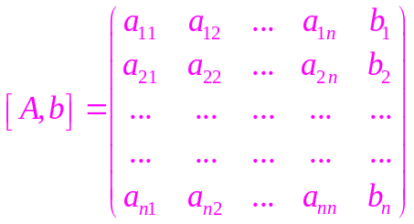 （1-3）
- 交换矩阵（1-3）的第p，q两行（记作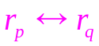）相当于交换方程组（1-1）的第p，q两个方程；
- 用一个非零数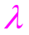乘矩阵（1-3）的第p、q行（记作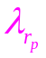）相当于用乘方程组（1-1）的第p，q两个方程；
- 矩阵（1-3）的第q行减去第p行的倍（记作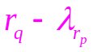），相当于方程组（1-1）的第q个方程减去第p个方程的倍。
解线性方程组（1-1）的基本Gauss消去法的消元过程可以对它的增广矩阵进行上述初等变换。
将基本Gauss消去法推广到解一般的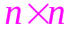阶线性方程组（1-1）分析如下：
Gauss消去法的消元过程由n - 1步组成：
1. 设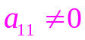，首先把增广矩阵（1-3）的第一列中元素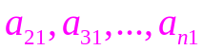消为零。可以令
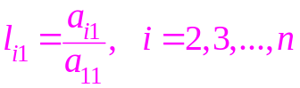
从 [A, b] 的第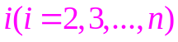行分别减去第一行的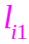倍：
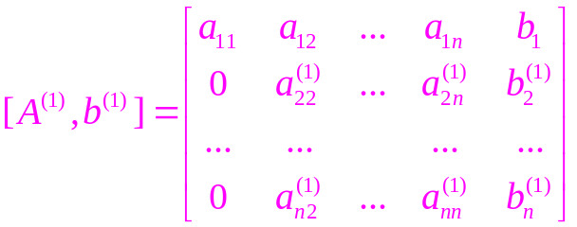 （1-6）
其中
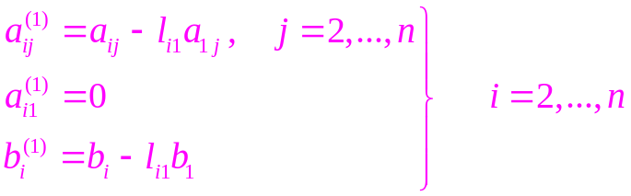
2. 设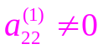，把矩阵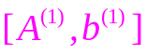的第二列中元素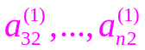消为零。
k-1. 继续进行消元，假设进行到了k-1步
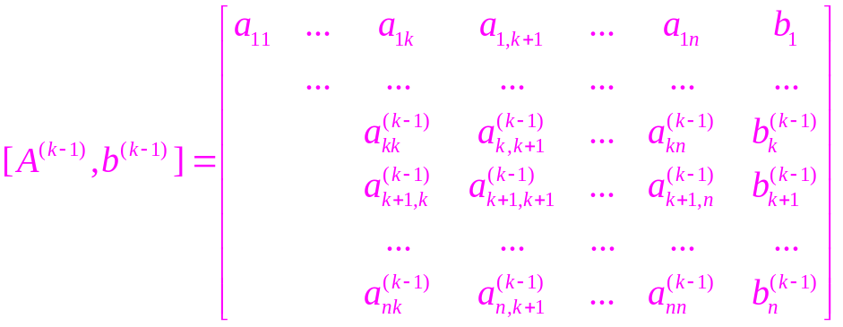 (1-7)
K. 设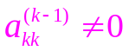，把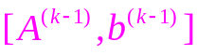的第k列的元素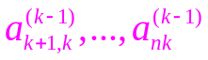消为零
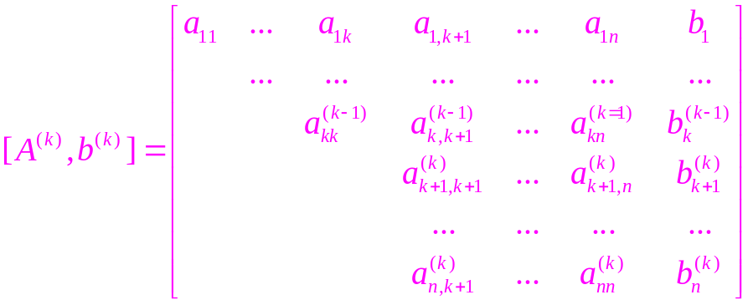 (1-8)
其中
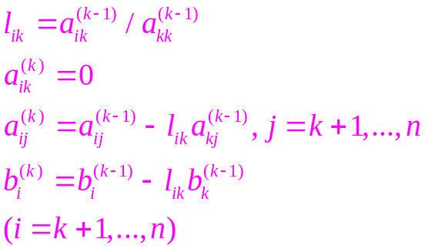 (1-9)
规定
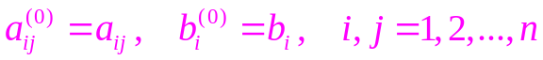
（1-9）式是消元过程的一般计算公式，式中作分母的元素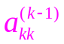称为（第k步的）主元素（简称主元）。若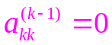，则中至少有一个元素不为零，比如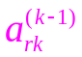，（否则，方程组（1-1）的系数矩阵A奇异）。这样，可取作为主元，然后，交换矩阵的第k行与第r行，把它交换到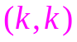的位置上。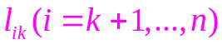称为乘子。
进行n-1步消元后，便得到一个上梯形阵 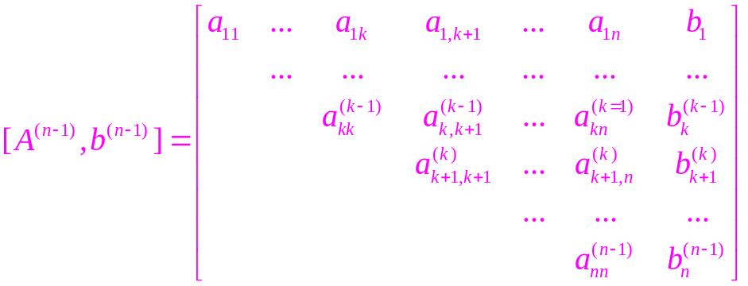 （1-10）
假设整个消元过程中没有进行过矩阵的行交换。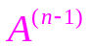是一个上三角矩阵，与相应的上三角形方程组为（1-11）式，与方程组（1-1）同解。
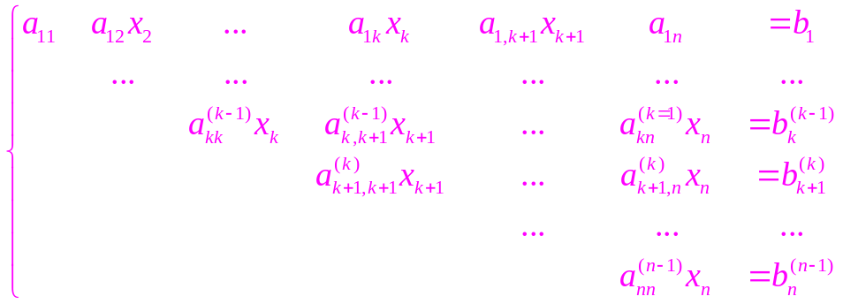（1-10）
Gauss消去法的回代过程是解上三角形方程组（1-11）。它的解的分量计算公式为:
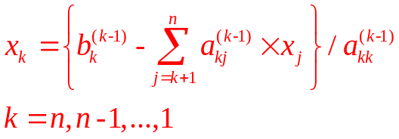 （1-12）
（1-12）就是线性方程组（1-1）的解，称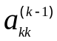为主元。
顺序高斯消去法：
#include "stdafx.h"
#include <iostream>
#include <iomanip>
#include <typeinfo.h>
using namespace std;

#define MAXN 50

int n;
double a[MAXN][MAXN];
double b[MAXN];
double m[MAXN][MAXN];
double x[MAXN];
int i, j, k;

void input() {
cout <<"输入系数矩阵阶数n： ";
cin >> n;
cout <<"输入系数矩阵a：\n";
for (int i = 1; i <= n; i++)
for (int j = 1; j <= n; j++) {
cout << "a[" << i << "][" << j << "]=";
cin >> a[i][j];
};
cout <<".....................................\n";
cout <<"请输入b矩阵：\n";
for (int i = 1; i <= n; i++) {
cout << "b[" << i << "]=";
cin >> b[i];
};
cout << "线性方程组增广矩阵为："<<endl;
for (int i = 1; i <= n; i++) {
for (int j = 1; j <= n; j++) {
cout << setw(10);
cout << a[i][j]<< setw(10);
};
cout << b[i]<<" ";
cout << endl;
};
};

void PrintMiddle(int k) {
printf("第%d次消元结果：\n", k);
for (int i = 1;i <= n;i++) {
for (int j = 1;j <= n;j++) {
cout << setw(10) << a[i][j] << ' ';
}
cout << setw(10) << b[i] << '\n';
};
};

void PrintRes() {
cout << ".....................................\n";
cout << "结果为：\n";
for (int i = 1;i <= n; i++) {
printf("x[%d]= %lf\n", i, x[i]);
};
};

void sge() {
for (int k = 1;k < n; k++) {
for (int i = k + 1;i <= n; i++) {
m[i][k] = a[i][k] / a[k][k];
for (int j = k + 1;j <= n;j++) {
a[i][j] -= m[i][k] * a[k][j];
};
};
for (int i = k + 1;i <= n;i++) {
b[i] -= m[i][k] * b[k];
};
PrintMiddle(k);
};
x[n] = b[n] / a[n][n];
for (int i = n - 1; i > 0; i--) {
x[i] = b[i];
for (int j = i + 1; j <= n; j++)
x[i] -= a[i][j] * x[j];
x[i] /= a[i][i];
};
PrintRes();
};

int main()
{
while (true) {
input();
sge();
};
return 0;
}
2. Gauss列主元消去法
在Gauss消去法的消元过程中，逐次选取主对角元素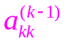作为主元。若相比其他元素（与同列的比较）绝对值较小，则由于舍入的误差影响使计算结果精确度不高，甚至消元过程无法完成。
例如：
用Gauss消去法解方程组
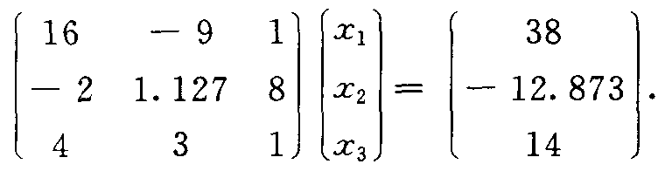 （1-13）
计算乘子 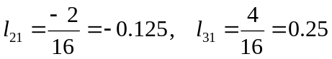
则有
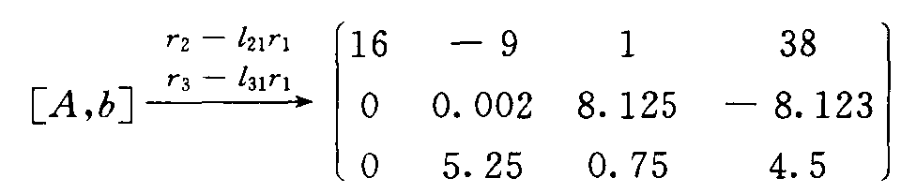 （1-14）
计算乘子 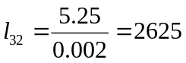
增广矩阵变为 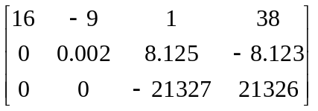
由回代过程，得到计算解：
而方程（1-13）的准确解是：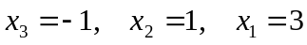
得到的计算解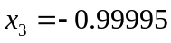的相对误差为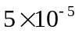，但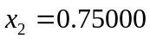和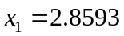的相对误差较大。分别为0.25和0.0469。
为了减小计算过程舍入误差的影响，在第二步开始时，交换增广矩阵（1-14）的第2行与第3行，得到
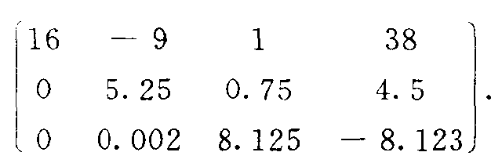
计算乘子 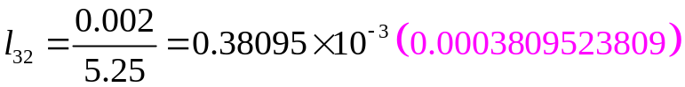
最后得到的增广矩阵是
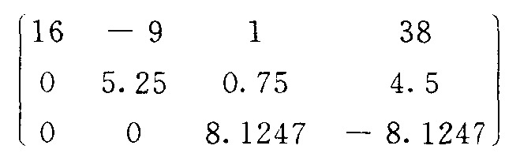
且由回代过程得到计算解为：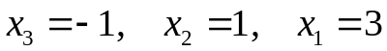
注意，在最后的增广矩阵中，（3，3）和（3，4）位置的元素都不是准确的，只是在这些元素中产生舍入误差而得出的准确结果。
从上面的例子看到，为了使消元过程不中断和减小舍入误差的影响，可不按方程组自然顺序进行消元，即不逐次选取主对角元素作为主元，例如，第k步，不一定选取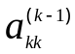做主元，而从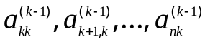中选取绝对值最大的元素，即使得：
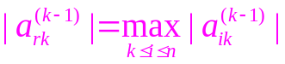
的元素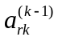做主元，又称为第k步的列主元。增广矩阵中主元所在的行称为主行，主元所在的列称为主列。并且，在进行第k步消元之前，交换矩阵的第k与第r行。可能有若干个不同的i值使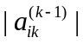为最大值，则取r为这些i值中的最小者。这样改进过的Gauss消去法称为Gauss列主元消去法。
线性方程组（1-1）的右端项作为增广矩阵的第n+1列。使用计算机求解方程组时，常常将记作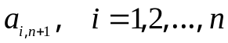。为了节约计算机存储单元，在用消去法解方程组的计算过程中，得到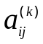仍然可以存放到原来的增广矩阵的相应位置上。因此可将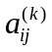的右上角标记去掉，并将公式（1-9）和（1-12）中的等号“=”改写成赋值号“←”。
算法： 应用Gauss列主元消去法解n阶线性方程组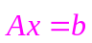， 其中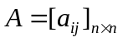，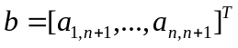 。
输入 方程组的阶数n；增广矩阵[A，b]。
输出 方程组的解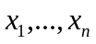或系数矩阵奇异的信息。
Step 1 对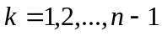做step 2 - 5。
Step 2 选主元：求，使 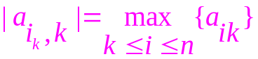
Step 3 若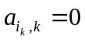，则输出“系数矩阵奇异”；停机。
Step 4 若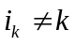，则 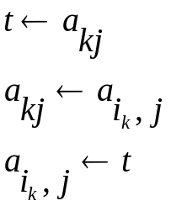
（交换增广矩阵的第行与第k行）
step 5 对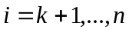做step 6 - 7
step 6 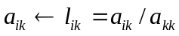
step 7 对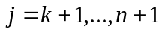，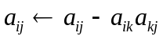
step 8 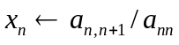
step 9 对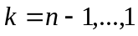，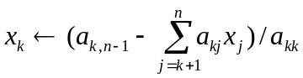
step 10 输出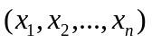；停机

注1：在Gauss消去法的消元过程中的第k步，若从 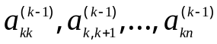 中选取绝对值最大的元素作主元，即若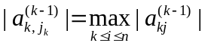, 则选取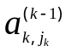做主元，称它为（第k步）行主元，并且在进行第k步消元之前交换增广矩阵的第k列与第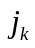列（必须纪录这种交换信息，以便整理解之用）。经这样修改的Gauss消去法称为Gauss行主元消去法。
注2：应用Gauss列或行主元消去法解一个线性方程组时，在消元过程中选取主元后作行或列交换不会改变前面各步消为零的元素的分布状况。所以，在消元过程中的第k步，还可以从系数矩阵的最后n – k –1行和列中选取绝对值最大的元素作主元，即若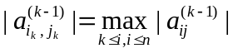, 则选取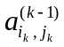做主元，并且在消元之前交换增广矩阵的第k行与第行，以及第k列与第列。经过这样修改的Gauss消去法称为Gauss全主元消去法。
注3：Gauss全主元消去法与列主元和行主元消去法相比，工作量要大的多，而行主元消去法则要记录列交换信息，因此Gauss列主元消去法是解线性方程组的实用方法之一。
Gauss列主元消去法的源程序(C)：
#include "math.h"
#include "stdio.h"
#include "stdlib.h"
#include "stdafx.h"
#define N 5
void main()
{
int i, j, k, ik, n;
float a[N][N], m[N][N], b[N], x[N];
float t, s;
n = N - 2;
/* ***** input data A and B ***** */
printf("\n Input A \n");
for (i = 1; i <= n; i++)
{
for (j = 1; j <= n; j++) scanf_s("%f", &a[i][j]);
}
printf("\n Input B \n");
for (i = 1; i <= n; i++) scanf_s("%f", &b[i]);
for (i = 1; i <= n; i++) a[i][n + 1] = b[n+1-i];
/* ********** Display the data *********** */
for (i = 1; i <= n; i++)
{
printf("\n");
for (j = 1; j <= n + 1; j++) printf(" %f\t", a[i][j]);
}
/* ************** step 1 ************* */
for (k = 1; k <= n - 1; k++)
{ /* ********** step 2 ************ */
ik = k;
for (i = k; i <= n - 1; i++)
if (a[i][k]<a[i + 1][k])
ik = i + 1;
/************ step 3 ************ */
if (a[ik][k] == 0)
{
printf("A is a singular\n");
//exit(1);
}
/* ********* step 4 ****************** */
if (ik != k)
{
for (j = k; j <= n; j++)
{
t = a[k][j];
a[k][j] = a[ik][j];
a[ik][j] = t;
}
}
/* ************* step 5 ************** */
for (i = k + 1; i <= n; i++)
{ /* *********** step 6 ************** */
m[i][k] = a[i][k] / a[k][k];
/* *********** step 7 ************** */
for (j = k + 1; j <= n + 1; j++)
a[i][j] = a[i][j] - m[i][k] * a[k][j];
}
}
/* ************** step 8 *************** */
x[n] = a[n][n + 1] / a[n][n];
/* ************** step 9 *************** */
for (k = n - 1; k >= 1; k--)
{
s = 0;
for (j = k + 1; j <= n; j++)
s += a[k][j] * x[j];
x[k] = (a[k][n + 1] - s) / a[k][k];
}
/* ************* step 10 *************** */
printf("\n\n");
for (i = 1; i <= n; i++) printf(" x[%d] = %f\t", i, x[i]);
}
Gauss列主元消去法的源程序(Python)：

